1.

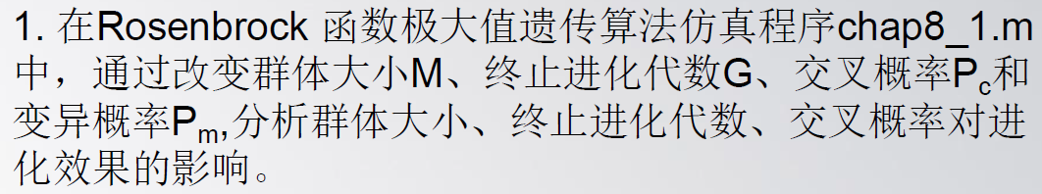

初始参数M=80，G=100，Pc=0.6，Pm=0.1时，仿真最大值约为3900，是为较理想情况；

我们只降低种群大小，取M=8，G=100，Pc=0.6，Pm=0.1时，仿真最大值仍约为3900，曲线亦无明显波动，说明G足够大，保证了种群数量即使缩小了十分之一，仍然能保持达到目的；

我们继续降低种群大小，取M=5，G=100，Pc=0.6，Pm=0.1时，仿真最大值约为3400，曲线开始抖动；

此时我们增大终值进化代数，取M=5，G=500，Pc=0.6，Pm=0.1时，仿真最大值回归，约为3900，但曲线仍抖动，说明进化过程不够顺利。

此次实验表明，种群大小和迭代次数都要够大，才能保证逼近全局极值点。当种群数量少时，增大迭代次数，虽然可以达到同样的最终效果，但速度缓慢，过程曲折。

反转上次实验思路，取M=80，G=10，Pc=0.6，Pm=0.1时，仿真最大值仍约为3900，曲线亦无明显波动，说明M足够大，即能保证进化过程平缓，又能保证在迭代截至前能逼近全局极值点。

我们继续减小迭代次数，取M=80，G=2，Pc=0.6，Pm=0.1时，发现时而仿真最大值约为3900，时而无法到达，一方面说明M足够大，能保证在非常少的迭代截至前逼近全局极值点，另一方面极大值增长曲线始终没有到达平台说明当M减小时，G的不足会充分暴露。

取M=10，G=2，Pc=0.6，Pm=0.1时，仿真最大值约为3200，印证了猜想。

当取M=80，G=100，Pc=0，Pm=0.1时，仿真最大值仍约为3900，曲线亦无明显波动，说明G和M够大，保证了及时没有交叉，光靠变异也够用了。

换个思路，取M=80，G=100，Pc=1，Pm=0时，仿真最大值约为3800，说明Pc过大不利于找到最优值。

当取M=80，G=100，Pc=1，Pm=1时，虽然因为Pm增大，仿真最大值也有所增大，但到不了真正的极值了，而且收敛时间大大延长，从最快的2s延长到了数十秒。

也说明了Pm增大可以弥补Pc，找到极致。当然Pc，Pm太大也都会起到反作用。

2.

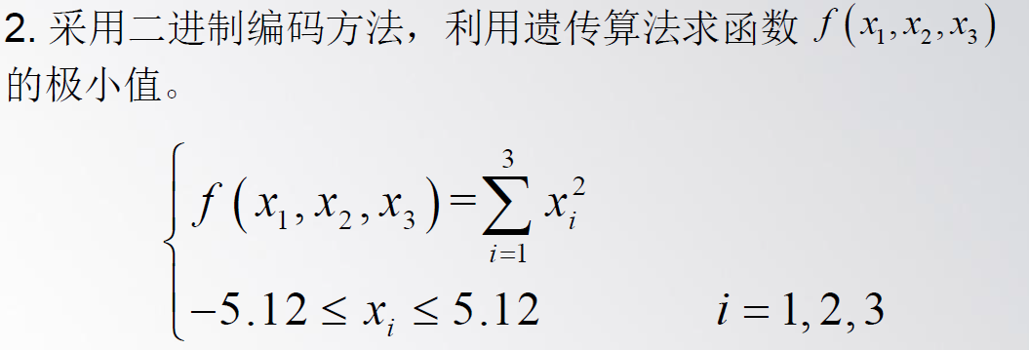

算法程序为：

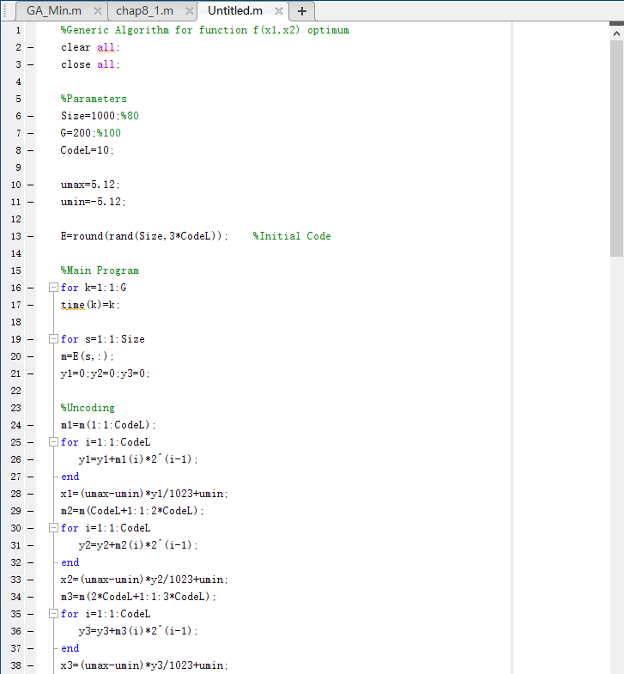

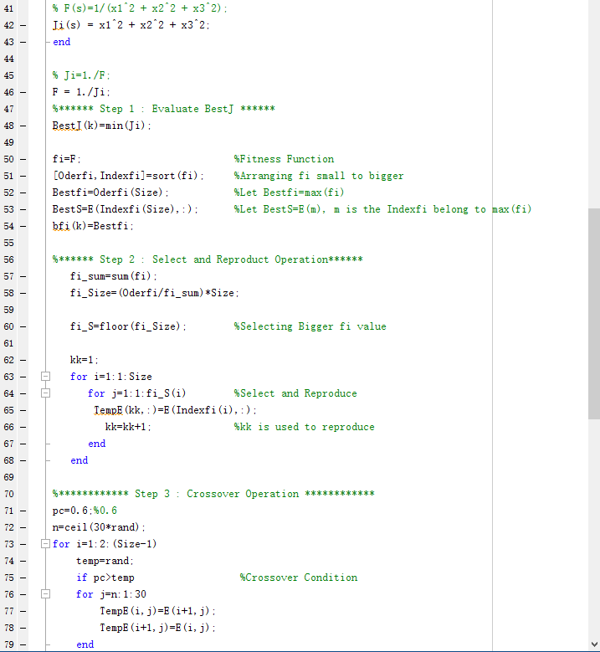

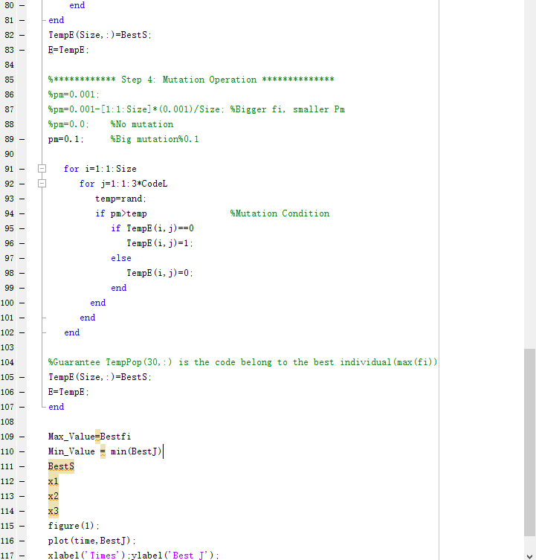



仿真结果为：

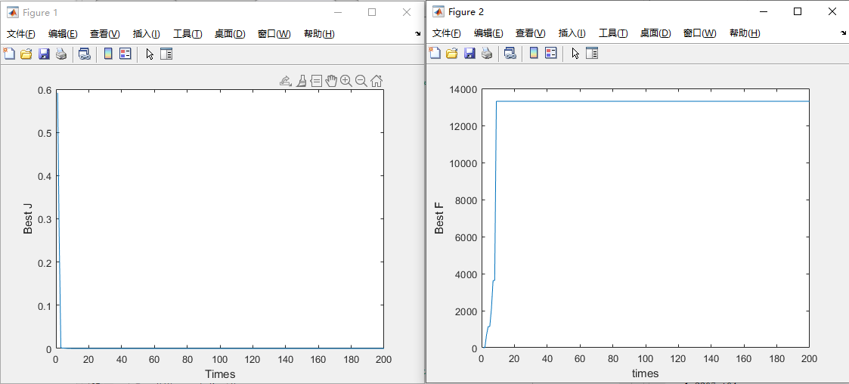

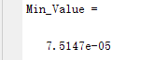

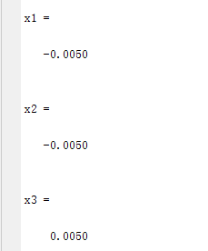

我们可以直接解析的知道，上式的最小值为0，在三个变量均为0的时候取到。遗传算法由于编码的问题，把定义域离散化了，故而三个变量无法取到0，最接近只能取到.所以，当前最小值7.5147e-05已经是当前编码长度下，可求得的最小值。如果想进一步提高精度，可以扩展编码长度，同时为了节约时间，可以缩小搜索区域。